**Relazione Narrativa Progetto**

**“Nuovi spazi di apprendimento per immigrati”**

Claudia Portadibasso

Grazie al finanziamento dell’Ottopermille Valdese, la Scuola di pace ODV di Napoli ha potuto dar vita a tre laboratori artistici e artigianali destinati agli studenti della Scuola di Italiano per immigrati, una delle attività cardine dell’associazione.

I laboratori proposti sono stati:

* Laboratorio di cucito (nominato CuciLab)
* Laboratorio di fotografia (nominato ClicLab)
* Laboratorio di musica (nominato LalaLab)

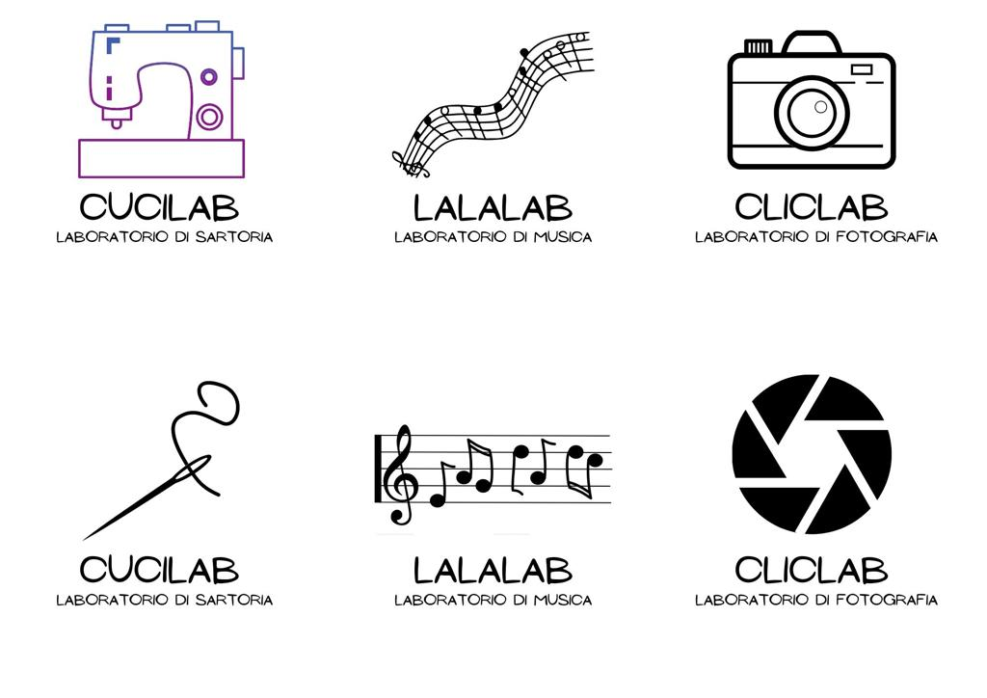

L’idea progettuale è nata dalla volontà di integrare e arricchire i corsi di lingua e cultura italiana per immigrati offrendo nuove opportunità e “nuovi spazi di apprendimento” nei quali fosse possibile non solo potenziare la conoscenza linguistica dei beneficiari ma anche e soprattutto creare luoghi di aggregazione e socialità nei quali si potessero apprendere nuove tecniche e acquisire nuove competenze legate all’artigianato e all’arte.

I laboratori sono stati avviati nel mese di novembre 2022 e si sono conclusi alla fine del mese di maggio 2023 riscuotendo grande successo seppur con frequenze altalenanti e continui cambi di partecipanti, con nuovi iscritti e beneficiari costretti ad abbandonare i percorsi intrapresi a seguito dell’inizio di un nuovo lavoro, o per viaggi nel paese di origine o per diversi motivi legati alla sfera personale.

Il laboratorio di cucito ha visto l’iscrizione di n. 11 beneficiari, studenti della Scuola di italiano, per lo più donne, che hanno partecipato al laboratorio acquisendo le basi delle tecniche del cucito e della modellistica guidati da un esperto di laboratorio e un tutor anch’essi con background migratorio. I paesi di provenienza dei beneficiari sono stati: Marocco, Pakistan, Mali, Sudan, Nigeria, Perù, Malesia.

Gli incontri si sono svolti nel laboratorio sartoriale gestito dall’APS Nakupenda, una sartoria sociale attiva sul territorio napoletano. Durante le attività i partecipanti più attivi sono stati accompagnati in un percorso di apprendimento che ha seguito varie fasi: il disegno sul cartamodello, l’utilizzo della macchina da cucire, il taglio, le misure e le proporzioni, l’applicazione di cerniere, asole e bottoni, la realizzazione di pantaloni, camicie e abiti lunghi da donna. Al termine del percorso laboratoriale ogni beneficiario ha realizzato un proprio abito, scelto secondo il proprio gusto e realizzato attraverso l’utilizzo del tessuto wax di origine africana. All’evento conclusivo della scuola di italiano, i partecipanti hanno organizzato una sfilata nella quale hanno mostrato, con grande soddisfazione, i propri manufatti che sono stati poi da loro conservati come dono da parte dell’associazione.

Durante le attività laboratoriali è stato possibile incrementare la conoscenza della lingua italiana sia per scopi comunicativi e di socializzazione, in quanto ogni partecipante aveva diversa provenienza, pertanto una diversa lingua materna, il che implicava l’uso dell’italiano da parte di tutti, ma anche per acquisire un lessico più tecnico afferente all’ambito sartoriale. Ogni attrezzo e strumento è stato contrassegnato da cartoncini che riportavano il termine esatto dell’oggetto (aghi, spilli, forbici, metro, ecc).

Il gruppo che si è mostrato più stabile e costante a partire dal mese di marzo e che ha visto la partecipazione di n. 5 partecipanti assidui, continua a frequentare gli spazi del laboratorio sartoriale essendo entrato in rete con altri enti del territorio tra cui la sartoria sociale di cui sopra. Tali relazioni permettono una continuità dell’attività per le partecipanti le quali sono state coinvolte anche in eventi estivi per la realizzazione di workshop sartoriali aperti al pubblico. Significativa è stata anche la conduzione del laboratorio da parte di due risorse umane, sarti esperti, con background migratorio che rovescia completamente l’idea per cui noi autoctoni abbiamo sempre qualcosa da insegnare a chi arriva nel nostro paese. Il confronto con professionisti che sono arrivati in Italia alla ricerca di una vita migliore, seguendo le rotte migratorie, e che attualmente possono vantare una certa stabilità sia per quanto riguarda i documenti che per il lavoro, ha un impatto molto positivo per chi ha frequentato il laboratorio, in quanto essi danno prova di percorsi di successo al quale poter aspirare, in una società che tende a demoralizzare con la sua politica e con il precariato i più poveri e i soggetti vulnerabili. Sono invece le piccole realtà che partono dal basso a ridare fiducia in un progetto di vita che abbia un esito positivo.

Il laboratorio di fotografia ClicLab ha visto l’iscrizione di n. 29 partecipanti totali, con diverse successioni tra nuovi iscritti e abbandoni per motivi legati all’inizio di un nuovo lavoro, viaggi nel paese di origine e motivi strettamente personali come per la sartoria. Il gruppo più assiduo, a partire dal mese di marzo è stato composto da 11 studenti provenienti da Ucraina, Nigeria, Marocco, Sri Lanka, Algeria, Malesia e Russia.

L’intento alla base dell’attività è stato quello di creare un laboratorio di racconto per immagini sviluppato secondo tecniche di arteterapia messe a punto dalla conduttrice del laboratorio e dalla tutor, docenti esperte anche di italiano L2, per ispirare nei partecipanti l’emersione di un racconto personale e quasi inconsapevole di sé stessi, della propria vita e del mondo circostante a cominciare dalla scuola di italiano.

Il percorso tracciato è stato improntato su attività espressive e di tipo esperienziale che hanno toccato il disegno, la fotografia, il video, la musica, la poesia e il racconto. Tali attività hanno permesso di “raccontare” laddove mancavano le parole e di condividere pezzi di sé con gli altri. I partecipanti al laboratorio, arrivati da poco in Italia, provenivano dalle classi di livello iniziale di apprendimento della lingua, livello Alfa e A1, pertanto in possesso di pochissimi strumenti e pochissime parole per comunicare. Il laboratorio è stato davvero incisivo sotto diversi aspetti, in primis ha permesso di abbassare il cosiddetto “filtro affettivo” innalzato solitamente a causa di soggezione, ansia e stress che pregiudica l’avvicinamento a una nuova lingua; ha dato ad ogni partecipante la possibilità di utilizzare nuovi strumenti per poter comunicare e per esprimere un proprio punto di vista; ha facilitato il miglioramento dell’apprendimento linguistico percepibile non solo dai docenti ma soprattutto dagli stessi studenti, consci e felici dei propri miglioramenti; ha creato un ambiente disteso, allegro, intimo, di condivisione ed espressione in cui non è la resa finale di qualcosa che conta ma l’intero processo di creazione ed espressività.

Guidati dalle docenti, i partecipanti hanno individuato un tema centrale da elaborare, hanno prodotto le proprie raffigurazioni tramite fotografie scattate in esterna e hanno associato parole e pensieri inizialmente nella propria lingua materna e poi in italiano per dar vita ad un’esposizione fotografica inaugurata durante la festa di fine anno scolastico. Inoltre per la restituzione dell’attività svolta durante l’anno, sono stati raccolti foto e video prodotti durante l’intera durata del laboratorio, montati in un video racconto proiettato di fronte ad una vasta platea di studenti, docenti e ospiti della scuola in occasione dell’evento finale. Uno dei temi scelti è stato proprio il racconto della scuola di italiano per stranieri che gli studenti frequentano, pertanto ulteriore attività è stata quella di realizzare delle video interviste in una “sala stampa” creata ad hoc nella quale i docenti, i volontari, i tutor, gli studenti e il presidente dell’associazione sono stati intervistati dai partecipanti al laboratorio seguendo un canovaccio di domande relative all’esperienza vissuta nella scuola di pace. Sono emersi dei dialoghi davvero emozionanti con improvvisazioni spontanee e genuine.

Infine il gruppo del laboratorio Cliclab, in data 28 Maggio 2023, ha partecipato alla Maratona Fotografica di Napoli, evento culturale organizzato da un ente attivo sul territorio, durante il quale il gruppo ha esplorato la città sul filo dei tre temi del concorso: “Passione azzurra”, “L’oro di Napoli” e “L’essenziale è invisibile agli occhi”. E’ stata un’esperienza arricchente sotto tutti i punti di vista, nella quale i partecipanti oltre a cimentarsi nella fotografia hanno scoperto angoli della città mai visti prima d’ora e hanno appreso aspetti della cultura partenopea in un richiamo continuo di affinità e divergenze con le proprie tradizioni e usanze culturali.

Al di là di tutto ciò che è stato fatto e prodotto a livello visivo, è proprio vero che l’invisibile agli occhi è l’aspetto più essenziale poiché tutto ciò che non è misurabile, soprattutto in questo caso, ha un valore enorme. E’ essenziale il protagonismo che hanno vissuto gli studenti che hanno preso parte alle attività, è essenziale l’emersione di sentimenti, sensazioni, ricordi, gioie e dolori che sono stati condivisi, è essenziale la familiarità acquisita col gruppo e con la città nella quale ora vivono, è essenziale l’impegno e la cura nell’aver portato a termine determinati obiettivi, è essenziale essersi fidati delle docenti e dei loro metodi lasciandosi guidare nell’esplorazione del sé e del mondo esterno.

A conclusione del laboratorio si sta valutando la possibilità di riproporre tale esperienza l’anno per l’anno 2023/2024  in quanto considerata fortemente positiva ed innovativa.

Il laboratorio di musica LalaLab come gli altri due ha avuto inizio nel mese di Novembre 2022 e si è concluso a metà giugno. Ha visto l’iscrizione di n. 20 partecipanti totali, con diverse successioni tra nuovi iscritti e abbandoni per motivi legati all’inizio di un nuovo lavoro, viaggi nel paese di origine e motivi strettamente personali. Non c’è stato un vero gruppo stabile tanto da poter affermare che questo laboratorio ha vissuto tre fasi legate ai periodi dell’anno. La cosa interessante è che i gruppi si sono tenuti più o meno stabili in visione dei momenti di esibizione che sono stati appunto tre: La festa di Natale, la festa di Pasqua e la festa di fine anno. In queste tre occasioni il Lalalab ha partecipato condividendo con i presenti il frutto del suo lavoro raccogliendo sempre molti feedback positivi.

L’intento di base del laboratorio non era tanto di imparare uno strumento (cosa che non sempre era chiara ai partecipanti) ma più quello di avere uno spazio dove potersi esprimere tramite la musica, e uno spazio dove poter incontrare musicalmente (quindi usando un altro linguaggio che non fosse quello delle parole) persone provenienti da altri contesti culturali. Per fare questo, dopo un primo momento di conoscenza e presentazione, la richiesta a tutti e ra quella di pensare ad un brano, una canzone della propria cultura d’origine, da suonare con gli altri, da “insegnare” per poi poterla suonare o cantare tutti insieme. Abbiamo così nell’ambito del laboratorio provato e cantato canzoni in: Russo, Ukraino, Srilankese, Brasiliano, Spagnolo, Inglese, Igbo (Nigeria), Napoletano, Italiano; quasi tutte le nazionalità e le tradizioni musicali si sono incontrate dando a volte vita a delle interessantissime contaminazioni culturali e musicali.

Una delle cose più interessanti è stata verso la fine dell’anno, la stesura e l’arrangiamento di alcune canzoni originali inedite in lingua Russa di cui era autrice una partecipante al laboratorio. Tanto che si sta pensando di continuare questo lavoro per vedere se potrà portare ad un progetto musicale sostenibile.